**Scuola dell’infanzia Paritaria**

**Beata V. Addolorata**

**San Nicolò (PC)**

**Insegnante: Ana Antonia Mingrone**

**Misericordiosi come il Padre.**

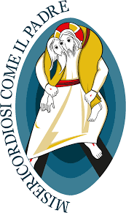

**“La Misericordia divina è una grande luce di amore e di tenerezza, è la carezza di Dio sulle ferite dei nostri peccati” (Papa Francesco)**

**Per iniziare la trattazione di quest’argomento è necessario leggere un testo che si trova nell’Evangelo di Luca al capitolo 6 ed al versetto 36 che dice: “Siate misericordiosi come è misericordioso il Padre vostro”. Il Signore ci chiede di essere misericordiosi verso il nostro prossimo come Egli (Dio) è misericordioso nei nostri confronti. Come ci ha detto don Paolo.**

**“Siamo chiamati a imitare il Padre che non guarda la razza, il colore della pelle, e nemmeno gli errori, e si fa carico di noi, sempre. Questa è la misericordia di cui parla Papa Francesco e su cui vuole riflettere per un anno intero. L’atteggiamento della Misericordia ha a che fare con la compassione, che non è dire mi fa pena ma è mettersi nei panni dell’altro e trovare delle soluzioni, come, appunto, fa il samaritano della parabola del Vangelo di Luca”. Come ci ha raccontato don Paolo.**

**Il senso religioso, a livello del bambino di scuola dell’infanzia, è sostanzialmente un sentimento, un sentimento però vitale, complesso, globale che fa un tutt’uno con la sua emotività, la sua affettività, il suo senso magico e immaginativo; un sentimento che si alimenta della sua conoscenza, delle sue esperienze e delle sue aspirazioni (“L’educazione religiosa nella scuola materna” Cinguetti, ed. Marietti)**

**Ai bambini della scuola dell’infanzia viene presentata la religione non come un insieme di precetti generici e astratti ma piuttosto come la risposta dell’uomo alla proposta di Gesù che ha mostrato un Dio che è “papà”, un Padre buono e misericordioso.**

**Metodologia**

**Le attività didattiche si svilupperanno attraverso narrazioni, canti, drammatizzazioni, attività manuali e grafico pittoriche, momenti di gioco. Cercherò di stimolare ed educare i bambini a scorgere nella natura molteplici linguaggi di bellezza, armonia, utilità che suscitano sentimenti di ringraziamento, di serenità, di gioia e ammirazione, di rispetto, di lode e di desiderio che tutti possano usufruire dei doni del Creato. Li accompagnerò a fare esperienza del “prenderci cura” della natura e dei nostri fratelli vicini e lontani. Le attività si svolgeranno con varie modalità: potranno essere a piccolo o grande gruppo. Di ogni nucleo progettuale verrà individuato un messaggio di misericordia e di perdono, una frase molto sintetica da ripetere e ricordare, unito a un gesto d’amore concreto da fare verso gli altri.**

**Si farà ricorso, più volte, alla lettura come mezzo stimolante per la capacità di astrazione, di ragionamento. Storie che esprimano bontà, misericordia, perdono, riconciliazione Atteggiamenti e parole che esprimono: “Permesso”, “Grazie”, “Scusa”.**

**- Fare gesti concreti di misericordia e di perdono (dato e ricevuto, fare la pace, dire: ti perdono, …)**

**Campi di esperienza**

**Il sé e l’altro**

**Sperimenta sentimenti di Misericordia e scopre che “L’amore misericordioso di Dio ci chiama a tenere fisso lo sguardo sulla Misericordia per diventare noi stessi segno efficace dell’agire del Padre.”**

**(Papa Francesco - Bolla d’indizione del giubileo straordinario della Misericordia -11 aprile 2015).**

**Il corpo e il movimento- Impara a prendersi cura del creato, del proprio corpo e di ogni essere vivente**

**I discorsi e le parole**

**- Impara alcuni termini del linguaggio cristiano,ascoltando semplici racconti.**

**Organizzazione e tempi:**

**Strategie di intervento: narrazione riflessiva, narrazione partecipata , valorizzazione e rielaborazione dei vissuti personali.**

**Spazi: aula-sezione, angolo della lettura, angolo della conversazione, salone/palestra.**

**Raggruppamenti: Grande gruppo, attività individuale, piccoli gruppi.**

**Risorse occorrenti: materiali per la produzione grafico-pittorica, pc con connessione internet,**

**Verifica:**

**-Osservazione sistematica e conversazione verbalizzata nel cammino di apprendimento del bambino;**

**-Rilevazione di comportamenti individuali e di gruppo;**

**-Lettura del materiale prodotto dal bambino a scuola e in famiglia.**

**Attività**

**Per iniziare questo percorso ho pensato in raccontare ai bimbi L’albero di Shel Silverstein. Un racconto che parla del dono del amore.**

**L’albero di Shel Silverstein**

**C’era una volta un albero che amava un bambino.**

**Il bambino veniva a visitarlo tutti i giorni.  
Raccoglieva le sue foglie con le quali intrecciava delle corone per giocare al re della foresta. Si arrampicava sul suo tronco e dondolava attaccato ai suoi rami.  
Mangiava i suoi frutti e poi, insieme, giocavano a nascondino.  
Quando era stanco, il bambino si addormentava all’ombra dell’albero, mentre le fronde gli cantavano la ninna-nanna.  
Il bambino amava l’albero con tutto il suo piccolo cuore. L’albero era felice.  
Ma il tempo passò e il bambino crebbe.  
Ora che il bambino era grande, l’albero rimaneva spesso solo.  
Un giorno il bambino venne a vedere l’albero e l’albero gli disse: "Avvicinati, bambino mio, arrampicati sul mio tronco e fai l’altalena con i miei rami, mangia i miei frutti, gioca alla mia ombra e sii felice".  
  
Voglio dei soldi  
  
"Sono troppo grande per arrampicarmi sugli alberi e per giocare", disse il bambino.  
"Io voglio comprarmi delle cose e divertirmi. Voglio dei soldi. Puoi darmi dei soldi?"  
"Mi dispiace", rispose l’albero, "ma io non ho dei soldi. Ho solo foglie e frutti. Prendi i miei frutti, bambino mio, va a venderli in città. Così avrai dei soldi e sarai felice".  
Allora il bambino si arrampicò sull’albero, raccolse tutti i frutti e li portò via.  
E l’albero fu felice.  
  
Voglio una casa  
  
Ma il bambino rimase molto tempo senza ritornare …. E l’albero divenne triste.  
Poi un giorno il bambino tornò; l’albero tremò di gioia e disse:  
"Avvicinati bambino mio, arrampicati sul mio tronco e fai l’altalena con i miei rami e sii felice".  
"Ho troppo da fare e non ho tempo di arrampicarmi sugli alberi", rispose il bambino, "Voglio una casa che mi ripari", continuò "Voglio una moglie e voglio dei bambini, ho dunque bisogno di una casa. Puoi darmi una casa?".  
"Io non ho una casa", disse l’albero: "La mia casa e’ il bosco, ma tu puoi tagliare i miei rami e costruirti una casa. Allora sarai felice".  
Il bambino taglio tutti i rami e li portò via per costruirsi una casa.  
E l’albero fu felice.  
  
Voglio una barca per fuggire  
  
Per molto tempo il bambino non venne. Quando tornò, l’albero era così felice che riusciva a mala pena a parlare.  
"Avvicinati, bambino mio", mormorò, "vieni a giocare".  
"Sono troppo vecchio e troppo triste per giocare" disse il bambino.  
"Voglio una barca per fuggire lontano di qui. Tu puoi darmi una barca?".  
"Taglia il mio tronco e fatti una barca", disse l’albero: "Così potrai andartene ed essere felice". Allora il bambino taglio il tronco e si fece una barca per fuggire.  
E l’albero fu felice …. ma non del tutto.  
  
Voglio riposare  
  
Molto tempo dopo, il bambino tornò ancora.  
"Mi dispiace, bambino mio", disse l’albero "ma non resta più niente da donarti… Non ho più frutti". "I miei denti sono troppo deboli per dei frutti", disse il bambino. "Non ho più rami", continuò l’albero "non puoi più dondolarti"..  
"Sono troppo vecchio per dondolarmi sui rami", disse il bambino. "Non ho più tronco", disse l’albero. "Non puoi più arrampicarti". "Sono troppo stanco per arrampicarmi", disse il bambino. "Sono desolato", sospirò l’albero. "Vorrei tanto donarti qualcosa ….ma non ho più niente. Sono solo un vecchio ceppo. Mi rincresce tanto ….".  
"Non ho più bisogno di molto, ormai", disse il bambino. "Solo un posticino tranquillo per sedermi e riposarmi. Mi sento molto stanco".  
"Ebbene", disse l’albero, raddrizzandosi quanto poteva "ebbene, un vecchio ceppo e quel che ci vuole per sedersi e riposarsi. Avvicinati, bambino mio, siediti, Siediti e riposati".  
Così fece il bambino.  
E l’albero fu felice**.

**Attività**

**Dopo la lettura avviamo una conversazione con i bambini su le capacità di donare e accettare l’altro. Quando il bambino cresce, non si accontenta più di giocare e dondolarsi su quei rami. L’albero cerca di accontentarlo con quello che ha, anche se questo vuol dire per lui perdere tutto. Prima le sue mele da vendere al mercato per ricavarne dei soldi; poi i suoi rami per costruire una capanna. Come una sorta di “padre” a cui tutto provvede, la sua generosità infinita si accompagna all’assenza di gratitudine del ragazzo. La natura si piega al volere dell’uomo, ma in questo caso, essendo personificazione dell’amicizia. Il rapporto fra l’albero e il bambino resiste nel tempo grazie alla capacità straordinaria dell’albero di accettare l’amico per quello che è. Il ragazzo diventa anziano, ma ogni età ha le proprie priorità, i propri bisogni e l’albero, ogni volta, è disposto a donare una parte di sé, pensando soltanto a quanto il suo sacrificio sia funzionale all’esigenza del bambino, dell’adulto e dell’uomo anziano. Questa storia rappresenta un inno al totale “accoglimento” dell’altro, la regola alla base dell’amicizia, che è forse una delle attitudini morali più difficili a cui educare i più piccoli. La gioia sincera del donarsi, rappresentano l’amore incondizionato. Una istoria semplice nel complesso può dar luogo a molte interpretazioni. L’albero e il bambino come coppia padre-figlio; un padre che dona, perdona che è misericordioso verso i bisogni del figlio.**

**Attività Grafico plastica**

**In un secondo tempo faremo una lettura di immagini, un processo che ci insegna a guardare intenzionalmente. Ogni bambino, contemplando le opere, moltiplicherà l’esperienza e le darà un nuovo senso. Le opere che presenterò, sono fondamentalmente, opposte tanto nello stile come nell’epoca, ma ognuna trasmettono una singolare bellezza: la tenerezza, la delicatezza e l’amore tra madre e figlio, l’abraccio, l’sguardo. La prima opera sarà “ Il ritorno del figlio prodigo”, Il quadro si ispira alla parabola del figlio prodigo contenuta nella Bibbia. La parabola dell'evangelista Luca (c.15, v.11-32), rappresentata in questo quadro, viene anche ricordata come "Parabola del Padre misericordioso” che è il Dio che accoglie tutti, specialmente i peccatori redenti, non è solo il "nostro" Padre ma è anche la "nostra" Madre.**

**Le opere**

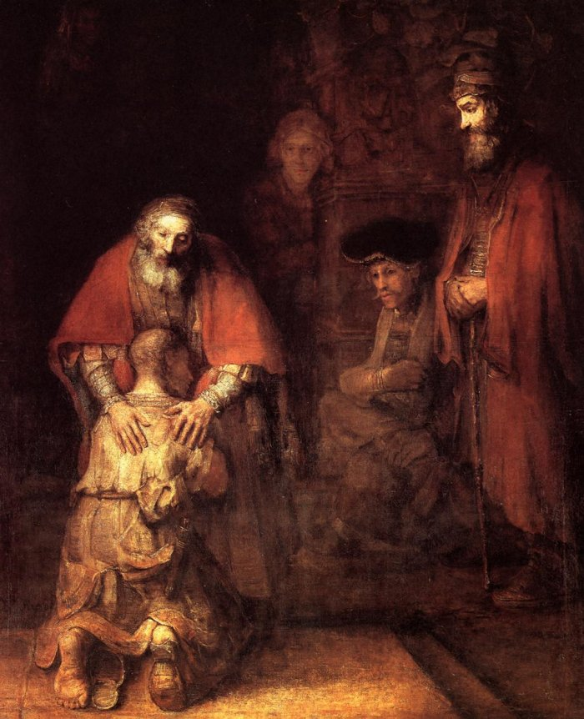

**Il ritorno del figliol prodigo. (1666)**

**Rembrandt Harmenszoon Van Rijn (1606-1669) Pittore Olandese**

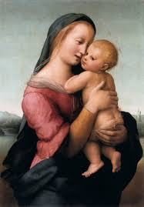

**Madonna Tempi (1507)**

**Raffaello Sanzio (1483-1520) Pittore italiano**

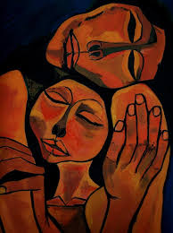

**Madre e bambino (1996)**

**Osvaldo Guayasamin (1919-1999) Pittore ecuadoriano**

**Una volta presentate l’opere, dopo aver sviluppato l’osservazione, dei gesti, sguardi, abbracci teneri, abbracci che rappresentano un rifugio da tutto il dolore. Consegnerò a ogni bimbo un foglio di cartoncino, con due cerchi: uno più grande e l’altro più piccolo,come le teste della madre e del figlio. materiale vario: pennarelli, riviste, stoffe, lana, tempere,carta e altro. I bambini useranno il materiale a piacimento. Al termine, studieremo le produzioni e le esporremo nei corridoi perché tutta la scuola possa apprezzarle.**